**2024 CAS SciFinder检索技能全国大赛来啦！**

第三届CAS SciFinder检索技能全国大赛将于**2024年4月8日**正式开始！大赛将分两轮进行，在第一轮中，所有用户可以系统学习CAS SciFinder Discovery Platform的检索基础、专题培训和应用案例，通过考核将获得**CAS官方证书和定制徽章礼盒 (限量300名)**。优秀学员更有机会在第二轮考核中赢得大奖。

**如何预注册？**

相信大家已经按捺不住拿大奖的心情了，今年我们特意开放了**预注册环节**，可以**提前开始课程学习**，给大家预留充分的准备时间，要知道第一轮的答题机会**只有一次**哦。注册方式有以下两种：

1. 扫描二维码直接进入大赛页面，填写注册信息后即可进入课程学习：

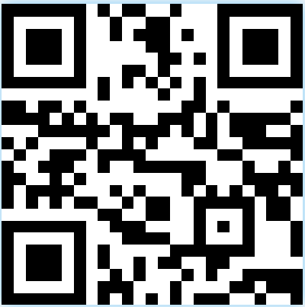

**2.**关注微信公众号“**ACS美国化学会**”， 点击进入“**SFn大赛**”菜单，点击底部按钮，填写注册信息后即可进入课程学习。

**大赛具体流程：**

**第一阶段**

**第一阶段时间：**2024年4月8日 —— 5月10日

**参与对象：**中国大陆地区高校和科研院所的CAS SciFinder Discovery Platform 或CAS SciFindern用户。

**优秀学员：**所有完成本阶段CAS SciFinder检索课程，且在线测试成绩达到优秀 (**85分及以上**) 的学员将获得CAS颁发的第一轮成绩优秀证书。

**前300名**在第一轮获得优秀成绩的用户，都可以获得我们为大家精心准备的CAS礼盒，含有定制徽章，精美礼品和CAS官方证书。

**幸运参与奖：**每周都将从**完成阶段学习和考核**的用户中，随机抽取幸运奖，获得CAS幸运礼包一份。

幸运参与奖获奖名单将通过“**ACS美国化学会**”微信公众号公布，敬请关注。

**第二阶段**

**第二阶段时间：**2024年5月11日 —— 6月8日

**参与对象：**所有第一轮线上考核的优秀学员 (成绩达到85分及以上)。

**参与方式：**

提交CAS SciFinder Discovery Platform或CAS SciFindern检索体验PPT至**china@acs-i.org**。

**个人奖励：**

CAS根据参赛者制做的PPT，评选出一、二、三等奖及入围奖：

o   一等奖：1人（奖品：MacBook Air®苹果电脑及获奖证书）

o   二等奖：3人（奖品：Ninebot电动滑板车（配头盔）及获奖证书）

o   三等奖：10人（奖品：Sony头戴式耳机及获奖证书）

o   入围奖：30人（奖品：JBL蓝牙小音箱及获奖证书）

第二阶段的获奖名单通过“**ACS美国化学会**”微信公众号公布，同时还将通过邮件和电话联系获奖个人。

**欢迎联系**：china@acs-i.org   010-62508026/7   获得更多信息

审校：latin